Пән: дүниетану  Ұзақ мерзімді жоспар бөлімі: «Дені саудың - жаны сау»  Күні: |  | Мектеп: №16лингвистикалық бағыттағы орта мектеп  Мұғалімнің аты-жөні:Ашенбекова Асель Амангельдыкызы  Қатысқандар саны:  Қатыспағандар саны:  Сынып: 1
Сабақ тақырыбы |  | 1.4 Денсаулық пен қауіпсіздік
Осы сабақта қол жеткізілетін оқу мақсаттары |  | 1.1.4.1 жеке бас гигиенасын сақтаудың маңыздылығын түсіндіру.
Сабақ мақсаттары: |  | Барлық оқушылар: жеке бас гигиенасын сақтаудың ережесін біледі,маңыздылығын түсіндіре алады.  Көптеген оқушылар: гигиеналық тазалықты сақтаудың ережесін өзі құрады.  Кейбір оқушылар: тазалық сақтаудың маңыздылығын дәлелдейді.
Бағалау критерийлері |  | - Тазалық жайлы түсіндіре алады;  - Тазалық сақтаудың ережесін құрады;
Тілдік мақсаттар |  | Тілдік мақсаттарды, лексика мен тіркес мысалдарын қоса анықтаңыз:  Денсаулыққа, жеке бас гигиенасына қатысты мәселені анықтай алады.  Пәнге тән лексика мен терминология: гигиена, тазалық, өзін күту, денсаулық.  Диалог пен жазу үшін пайдалы сөздер мен тіркестер:  Күнделікті тазалық сақтау туралы айтады.  Гигиена дегеніміз не? Тазалық сақтау үшін не істейсің? «Тазалық - денсаулық кепілі» дегенді қалай түсінесің? Гигиеналық тазалықты сақтайтын құралдарға нелер жатады? Дені сау адам қандай болады?
Құндылықтарды дарыту |  | Бірлескен жұмыста ынтымақтастық әрекет орнайды, салауатты өмір салтын ұстану ережесін талқылайды. Сабын жайлы ақпаратты анықтап, өз бетімен білім алуға үйренеді.
Пәнаралық байланыстар |  | Тазалық сақтау ережесін құрғанда өзін өзі тану пәнімен байланыстырады.
АКТ қолдану дағдылары |  | iMektep «Денсаулық бейнежазбасы https://youtu.be/O7Lg63vLt2Y
Бастапқы білім |  | - Тазалық сақтау ережелерін біледі;  - Тақырып бойынша сұрақ қояды;  - Гигиеналық тазалық сақтайтын құралдарды көрсетеді, білгенін айтып береді;
Сабақ барысы
Сабақтың жоспарланған кезеңдері | Сабақтағы жоспарланған іс-әрекет |  |  |  | Ресурстар
Сабақтың басы | Оқушы зейінін шоғырландыру: Ширату: екі оқушы ортаға шығады. Олар бір біріне арқасын түйістіріп тұрады. Мұғалім алдыңғы оқушыға суреттер көрсетеді. Көрсеткен суретті бірінші оқушы жұмбақтап, ауызша сипаттайды, екінші оқушы не екенін айтады. Ойынға тағы бірнеше жұп шығады. Суреттер әр түрлі болады.  (Ұ.Ж)  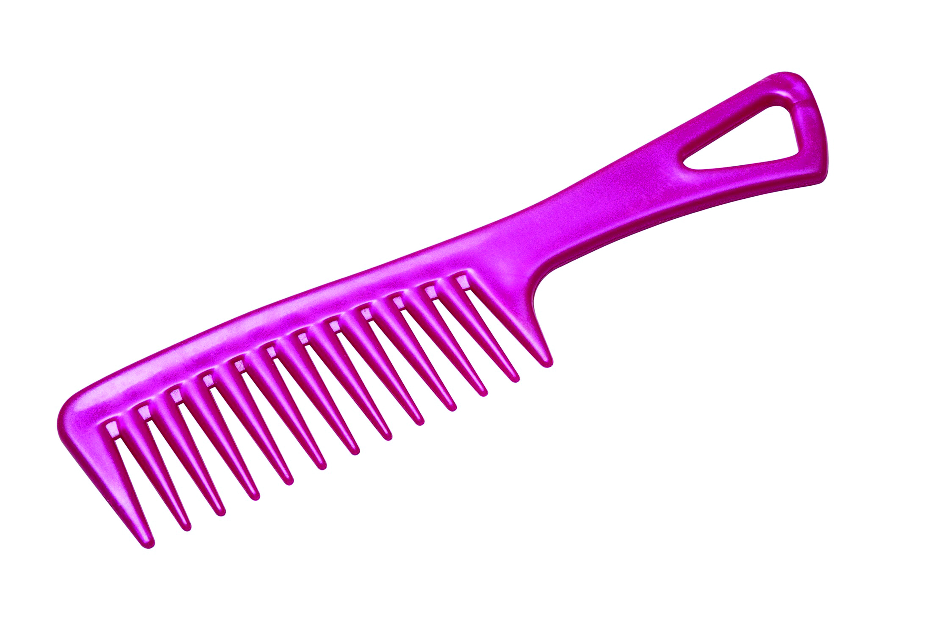  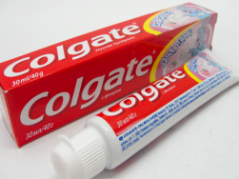  Суреттер тақтаға ілінеді, оқушылардың назарын аударып жетелеуші сұрақтар қойылады.  Сұрақтар:  - Күнделікті тазалық сақтау үшін қажетті заттар жайлы не білеміз?  - Бұл заттардың денсаулыққа қандай қатысы бар?  - Гигиена дегенді қалай түсінесің?  - Осы заттарды сен қалай, қашан қолданасың?  Сабаққа мақсат қою: ендеше біз бүгінгі сабақта жеке бас гигиенасын және денсаулықты сақтау туралы айтамыз.  Сонымен бірге сабынға ерекше тоқталамыз. |  |  |  | Суреттер
Сабақтың ортасы | Тапсырма № 1. КӨРЕЙІК. (Ұ) «Денсаулық» бейнежазбаны қарайды. Бейнежазбаны қарап, ойымызды ортаға саламыз. Жоғары деңгейде ойланып отырған оқушыға бейнежазбадағы бізге таныс емес мәліметті жазып алу тапсырылады.  -Вакцина дегенді қалай түсінесің?  -Иммунитетті қалай күшейтеміз?  Тапсырма №2. ОЙ БӨЛІС «Төртбұрыш» әдісі бойынша бейнежазбадан алған ақпараттарын қорытындылайды. Қорытынды жасау үшін әр оқушы өз таңдауы бойынша пікірін айтады.  1.Cыныптың әр бұрышына пікірлер ілінеді. Оқушы өзі келісетін пікірлер бұрышына барып тұрады. МЫСАЛЫ: келісемін, келіспеймін, толық келісемін, толық келіспеймін деген пікірлер болады. Таңдау бойынша қорытынды жасайды.  (Ө) 2. Денім сау болу үшін не істеймін? Оқушыларға карточка беремін. Сол карточкаға «ия» «жоқ» деп белгілейді. Кейбір оқушыларға сұрақтың себебін анықтау тапсырмасы қоса беріледі.  сұрақ жауап себебі  Дұрыс тамақтану Ия  Суға жүзу Жоқ  Суық су ішу Жоқ  Екпе егу Ия  Көп ұйықтау Жоқ  Дене жаттығу жасау Ия  Тазалық сақтау Ия  Көп тамақтану Жоқ  Бағалау:«Бағалау баспалдағы» арқылы өзін бағалайды.  Тазалық сақтаудың басты құралы не деп ойлайсыңдар? (оқушылардың түрлі жауабын айтады) Ендеше сабынды зерттеп көреміз.  Тапсырма №3. (ЖЖ) ЗЕРТТЕ.  1. Жұпта сабынның иісін анықтау үшін 3 түрлі сабын беріледі. Сабынның иісін иіскеп жұпта талқылайды.  2. Сабынның түрін өздерінің білуіне қарай жұптасып анықтайды. (түрі, түсіне қарай)  3. Сабынның қасиетін анықтау үшін оқушыларға су, сабын беріледі. Сабынды суға салып қасиетін анықтап көреді. (суға салып, езеді, көпіртеді)  4. Жоғарыда зерттегендерін кестеге жазып отырады.  иісі түсі қасиеті  құлпынай қызғылт ерігіш  алма жасыл көпіру  Бағалау: Басбармақ арқылы бағалау.  (Т.Ж) Тапсырма№4. «Борт журналы» әдісі арқылы оқушылар топпен тазалық сақтаудың ережесін құрады.  Бір топ кестені толтырады, бір топтар суретін жапсырады. А3 қағазға жазады.  Мен бұрыннан тазалық сақтау жайлы білетінім. Бүгінгі сабақта тазалық сақтау ережесін білдім.  Дұрыс тамақтану; Екпені салу себебін.....  Дене шынықтырумен айналысу;  Тапсырма №5  «Галереяны шарлау» әдісі бойынша топтар құрған ережелерін қабырғаға іледі. Әр топ бір бірінің жұмысын қарап, саралайды, талдайды. Жапсырма қағазға (қызыл) сұрақтары, пікірлері мен тілектерін (жасыл) жазып жапсырады. Топтар сұрақтарға жауап беріп дәлелдейді.  Бағалау: «Бағдаршам» |  |  |  | Видео https://youtu.be/O7Lg63vLt2Y  Пікір жазылған қағаздар  Таратпа карточка  Тез орындадым  Жақсы білемін  Көмек қажет  Таратпа қағаз кестелер  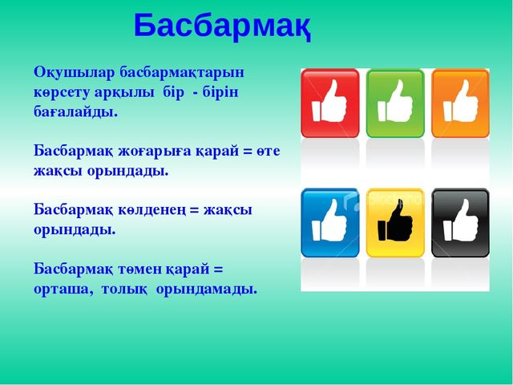  Суреттер,  А3қағаз, маркер  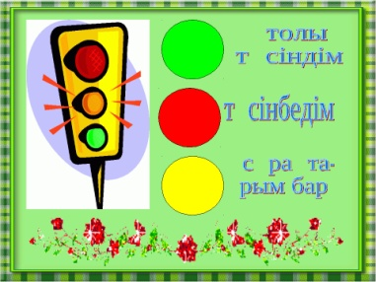  Қызыл-сұрақ жазады.  Жасыл–пікір, тілек жазады.
Сабақтың соңы | «......... қатысты 5 сөз атаңыз» әдісі арқылы оқушылар тақырыпты меңгергенін көрсету мақсатында «Тазалық» «Денсаулық» тақырыбында 5 сөзден айту керек.  (Денсаулық, тіс күтімі, жуыну, сабын, гигиена, тазалық, дұрыс тамақтану, иммунитет, екпе егу, дене жаттығу т.б)
Саралау: |  |  | Бағалау: |  | Денсаулық және қауіпсіздік техникасының сақталуы
1-тапсырмада саралаудың дереккөз тәсілі қолданылды. Көмек қажет ететін оқушыларға бейнежазбадан тазалық сақтаудың ережесін жазып алу тапсырылды. Қиын сөздерді, күрделі идеяларды талқылап, жоғары деңгейде ойлайтын оқушыларға таныс емес мәліметті жазып алу тапсырылды.  Саралаудың қарқын тәсілі бойынша 2-тапсырмада кейбір оқушылар басқаларға қарағанда жылдам жұмыс жасап отырғандықтан қосымша тапсырма берілді. Дұрыс тамақтану, екпе егу, көп ұйықтау сұрақтарының себебін анықтау тапсырылды.  3-тапсырмада саралудың диалог және қолдау көрсету тәсілі қолданылды. Сабынның қасиетін тәжірибесінде анықтауда кейбір оқушыларға жан-жақты көмек көрсету үшін сұрақтар қойып, бағыттап қолдау көрсеттім.  -Сабынның иісі неден өзгереді деп ойлайсың?  -Сабынның қандай қасиетін байқадың? Қалай?  Қарқын тәсілі арқылы көмек қажет ететін оқушыларға тәжірибе жасауда жетекші сұрақтар қойып, біршама уақыт беріп, тапсырманы анықтауына мүмкіндік бердім.  4. Топтық жұмыста тазалық сақтау ережесін саралаудың тапсырма тәсілі арқылы орындалды. Тапсырманы топта орындап, кестені, суретті талқылап, ортақ пікірге келіп, қағаз бетіне түсірді.  5-тапсырмада саралау тәсілінің қорытынды және бағалау тәсілі жүзеге асты. Оқушылар жасаған жұмыстарына қорытынды жасап, бағалай білді. |  |  | - Бағалау баспалдағы;  - Басбармақ;  - Бағдаршам;  Дескриптор:  -Тазалық сақтауға қажетті заттарды анықтайды;  -Бейнежазбаны талқылап пікірімен бөліседі;  -Сұрақтарға қатысты ойын дәлелдейді;  -Сабынды зерттеп, қасиетін анықтайды;  -Тазалық сақтау ережесін құрады;  -Гигиеналық тазалық сақтау маңыздылығын түсіндіреді;
Сабақ бойынша рефлексия
Жалпы баға
Сабақтың жақсы өткен екі аспектісі (оқыту туралы да, оқу туралы даойланыңыз)?
1: Оқушылар 3-тапсырманы орындауда қызығушылықпен берілген тапсырманы қадам бойынша жасай алды. Сабынды зерттеп кестеге толтыруда белсенділік танытты.
2: «Борт журналы» әдісі арқылы орындалған топтық жұмыста оқушылар бұрын білетіндерімен қоса сабақта алған жаңа ақпараттарын кестеге толтырып, сурет арқылы жасай білгені жақсы нәтиже көрсетті.
Сабақты жақсартуға не ықпал ете алады (оқыту туралы да, оқу туралы да ойланыңыз)?
1: Сабақты жақсарту үшін түрлі әдістерді оқушының қызығушылығына қарай тиімді қолдана білуім және дұрыс жоспарлай білуім маңызды. Сол кезде оқушының оқуға ынтасы артып, өздігінен білім алуына итермелеймін.
2: Оқушыға қолдау көрсете отырып, тапсырманы өзі орындауға, ізденуге бағыттаймын. Сол сабақта алған білімін келешекте қолдана білуіне ықпал етемін.
Сабақ барысында сынып туралы немесе жекелеген оқушылардың жетістік/қиындықтары туралы нені білдім, келесі сабақтарда неге көңіл бөлу қажет?

